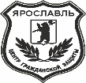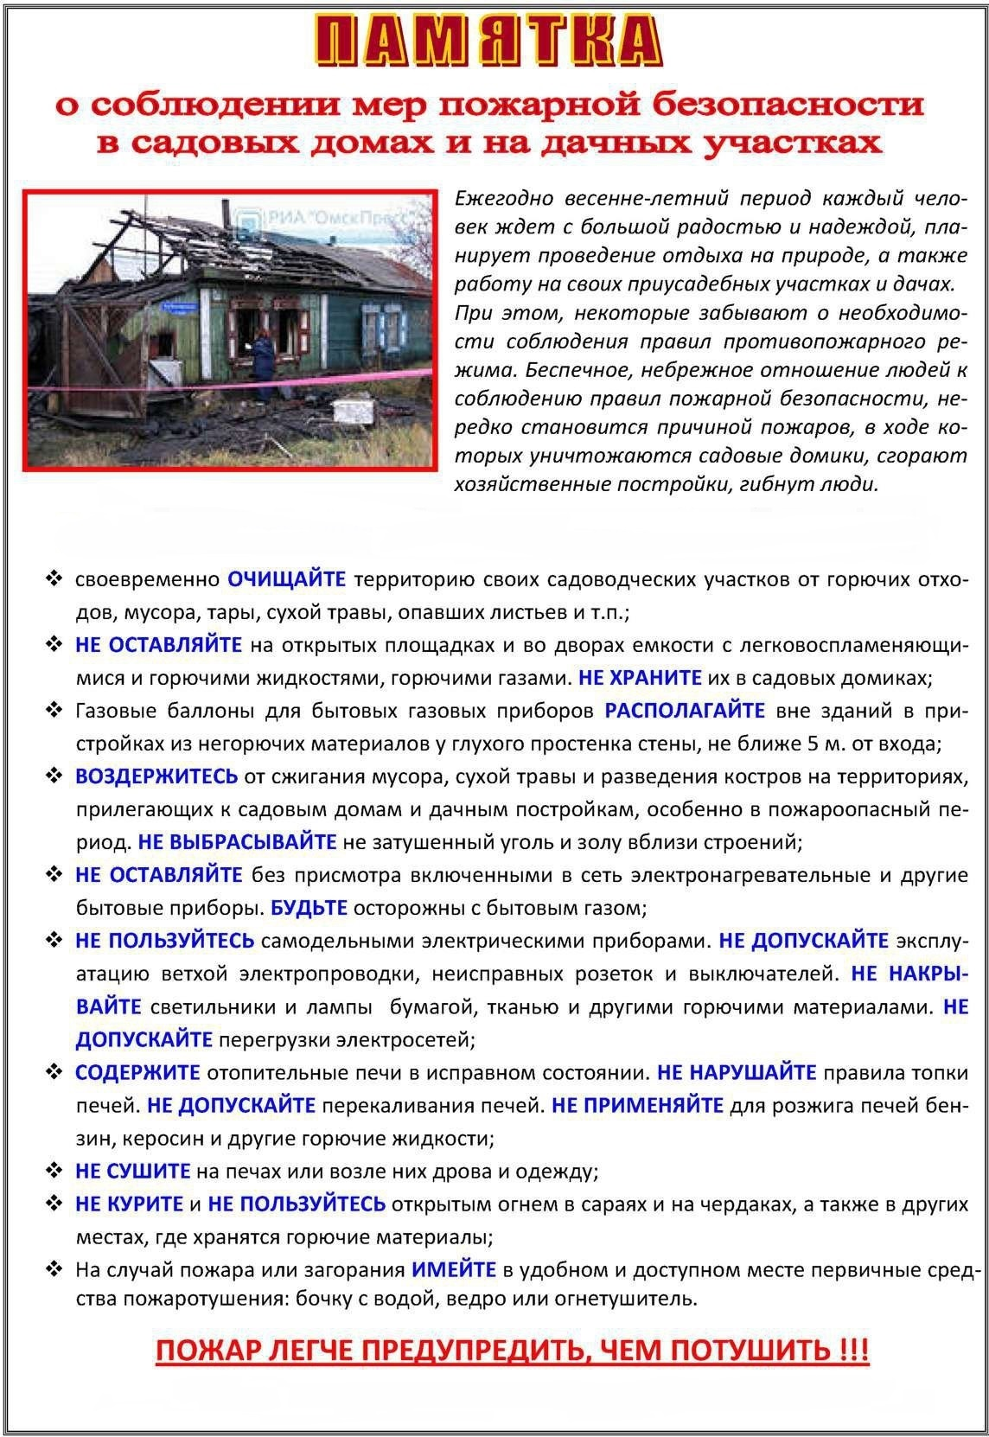

**МКУ «Центр гражданской защиты» города Ярославля ЯлопмжлпмэгЯрославляЯрославля**

**Во избежание возникновения пожара:**